30C3

Kommunikation
- Asynchron: video -at- lists.ccc.de (Maillingliste)
- Synchron: #voc im hackint (IRC-Channel)
- Periodisch: Mumble, immer Montags um 21:00 Uhr auf c3pb.de (VoIP chat)

Termine
Nächstes Treffen: 06.01.204 - 18:00 Uhr c3pb.de:64738
Arbeitswochenende: 06.12. - 08.12.2013
Congress: cch-anwesenheit

Pads/Protokolle
- https://video.pads.ccc.de/meeting-2013-11-25
- https://video.pads.ccc.de/meeting-2013-11-18
- https://video.pads.ccc.de/meeting-2013-11-11
- https://video.pads.ccc.de/meeting-2013-11-04
- https://video.pads.ccc.de/meeting-2013-10-28
- https://video.pads.ccc.de/meeting-2013-10-14
- https://video.pads.ccc.de/30c3-ideen

Übersicht
Die Grafik ist leider etwas veraltet, insbesondere das Setup in Saal 1 ist komplett anders als hier angedeutet. (Vgl. av)
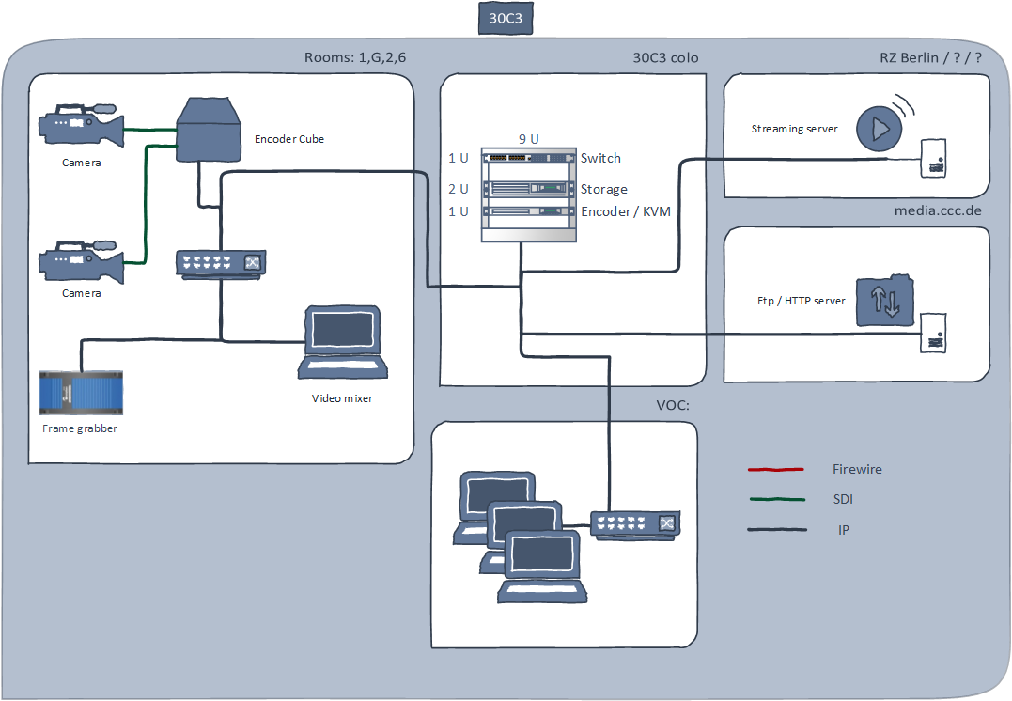

Hardware-Liste
- Tabelle verschoben nach hardware
  - Hardware FeM → orange
  - Hardware VOC
  - IP-Liste
== Teams
Name | Mitglieder
Saal/AV | Titan21, andi, NeoFisch
CDN / Streaming / Stream-Encoding | meise, Pylon, florolf
Webseite/Player | danimo, danny, andi
Postprocessing / Recording | atze, texec, derpeter, pegro
Operation | meise, bjoern, florolf, derpeter
Subtitles | Barbara

Aufgaben
Aufgaben der einzelnen Teams sollen vorerst im Pad gesammelt werden. Sobald wir eine grobe Übersicht aller Aufgaben haben, wird die Liste in das redmine übernommen und in einen Zeitplan übernommen.

Links
- congress dudle - Erste Verfügbarkeitsanfrage an Personen
- Fragen ans CCH
- Recoding Fixes

